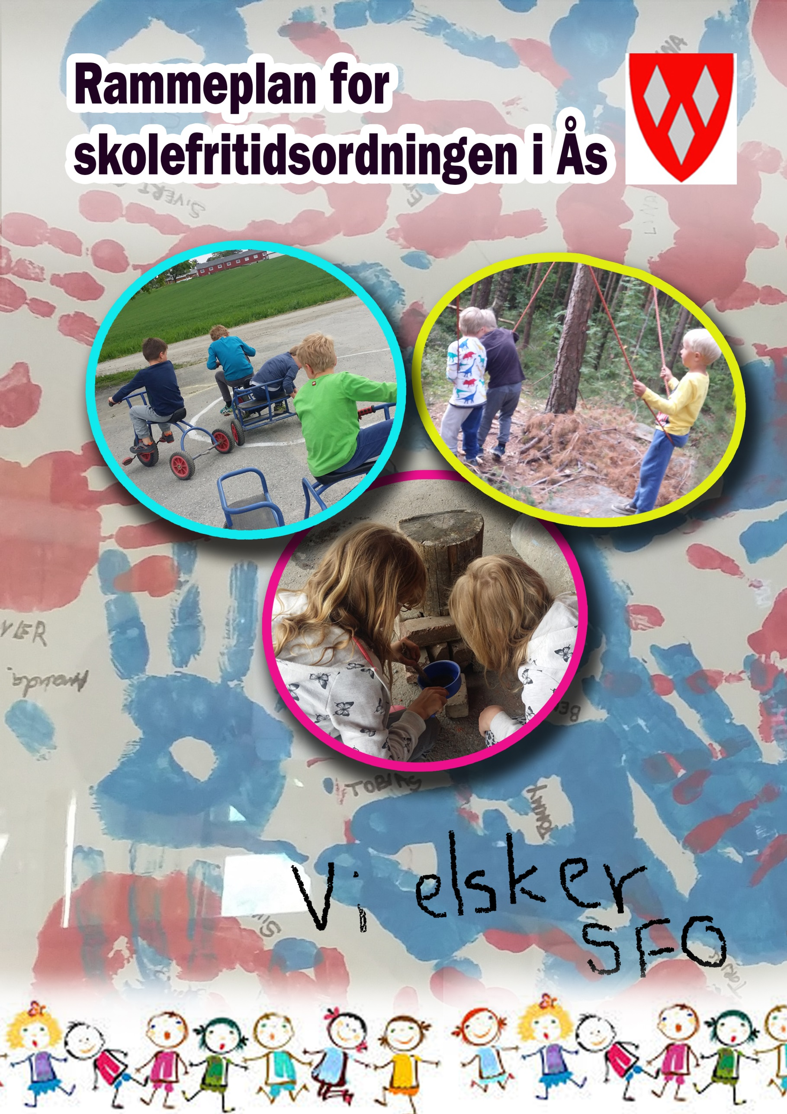

Årsplan Rustad SFO 2018-19
For skolefritidsordningen i Ås

Innholdsfortegnelse
1
Innholdsfortegnelse 2
Innledning 3
Mål i SFO 4
Målområde 1: Sosial kompetanse 5
Målområde 2: Lek, undring og utforskning 6
Målområde 3: Fysisk aktivitet, mat og helse 7
Årshjul for Rustad SFO 2018-2019. 8

Innledning
Årsplanen for Skolefritidsordningen i Ås kommune er grunnlaget for den enkelte SFO sine aktiviteter og satsingsområder gjennom året, og er et arbeidsredskap for personalet i SFO. Planen skal også gi foresatte et bedre innblikk i det som foregår i barnas SFO-hverdag og danne grunnlag for vurdering av arbeidet i SFO.

Ås 30.6.2017
Ellen Benestad
Etatsjef oppvekst og kultur, Ås kommune

Mål i SFO
Rammeplan for skolefritidsordningen i Ås kommune er retningsgivende for innhold i Årsplanen og aktivitetene i den enkelte SFO. I rammeplanen er det definert tre målområder:

- sosial kompetanse – tilbudet skal fremme utviklingen av barnas sosiale kompetanse gjennom lek, aktiviteter og god veiledning fra kompetente voksne.
- lek, undring og utforskning – tilbudet skal være variert med vekt på lek og aktiviteter som gir mestringsfølelse og utvider barnas horisont.
- fysisk aktivitet, mat og helse – tilbudet skal legge til rette for fysisk aktivitet og måltider som fremmer trivsel og god helse.

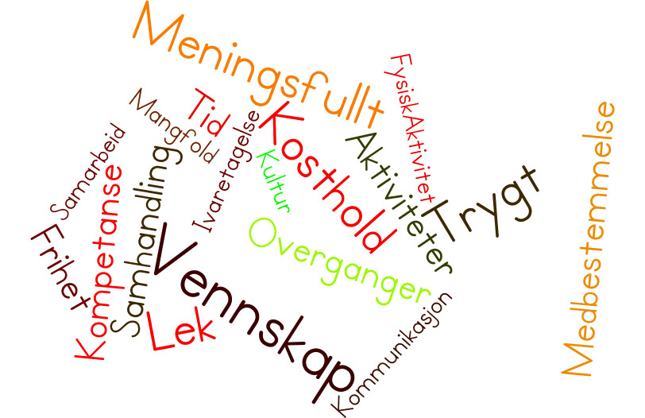

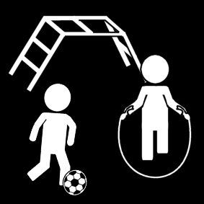
Målområde 1: Sosial kompetanse
«Ingen ville vel ønske å leve uten venner, selv om han hadde alle andre goder»
- Aristoteles

Sosial kompetanse handler om å kunne kommunisere og samhandle godt med andre i ulike situasjoner. Denne kompetansen er sentral for at man skal lykkes og trives, og for at man skal bli verdsatt som venn og likeverdig deltaker i samspillet med andre. Barn utvikler sosial kompetanse først og fremst i det daglige, uformelle samspillet med jevnaldrende.

Mål: I samspill med voksne og barn i SFO videreutvikler barnet den sosiale kompetansen som det trenger i relasjoner til andre mennesker

Innhold | Mål
Systematisk bruk av minst ett verktøysett som styrker personalets refleksjon over relasjonene i SFO og som fremmer prososiale ferdigheter hos barna.  Eksempler på slike verktøysett er PALS, Mitt valg, Profesjonelt relasjonsarbeid, LØFT. | De voksne har god oversikt over det relasjonelle landskapet i SFO og vi sikrer at vi lever opp til våre egne pedagogiske idealer.  Læringsmiljøet blir styrket og vi forebygger problematferd og mobbing.  Barna opplever å bli møtt med respekt og positiv oppmerksomhet.
Aktiv og systematisk bruk av «Handlingsplan for et godt psykososialt miljø i skolene og SFO i Ås» og den enkelte skoles planer for positivt skolemiljø. | Vi skal i størst mulig grad forebygge problematferd og mobbing ved å bygge et godt læringsmiljø for barna. Vi har nulltoleranse for mobbing og andre krenkelser og følger handlingsplikten vår.
Frilek og frie aktiviteter ute og inne | SFO tilrettelegger for variert lek og aktiviteter som fremmer mestring, samhandling og styrker vennskap.  De voksne i SFO er gode veiledere der det trengs.

Målområde 2: Lek, undring og utforskning
«Småforskerne i Ås kan, vil og våger»
- kommunale barnehagene i Ås visjon
«Ås-skolen – med blikket rettet mot fremtiden»
-Ås-skolens visjon
Lek er selvvalgt og selvstyrt, og selve lekaktiviteten er viktigere enn noe eventuelt resultat: leken er sin egen belønning og en kilde til trivsel, humor og glede. Samtidig er lek avgjørende for å lære om seg selv, om andre mennesker og om verden. Den gir rom for stimulering av språksansen og intellektet, trening av kroppen og motorikken og gir nødvendig sosial trening. Leken tjener som trening både til å mestre hverdagen og voksenlivet. Derfor er det viktig at barn som trenger det, får god hjelp og støtte fra de voksne i SFO med å utvikle god lekekompetanse. I tillegg bidrar de voksne til at barna gis nye impulser, blir inspirert og får mer variert lek gjennom å tilby ulike aktiviteter i SFO.
Mål: Stimulere lysten til å lære gjennom lek, undring og utforskning

Innhold | Mål
Frilek og frie aktiviteter inne og ute | De voksne i SFO tilrettelegger for og setter av tid til frie aktiviteter som fremmer mestring, samhandling og styrker vennskap.  Alle de voksne i SFO har god kunnskap om hvordan man veileder barn i å utvikle selvstendighet og sosiale ferdigheter i samhandling med andre. Det tilrettelegges for at leksituasjonene blir mest mulig inkluderende.
Voksenstyrte aktiviteter inne og ute | Barna får daglig tilbud om minst én aktivitet der voksne inspirerer, veileder og bidrar til å stimulere barnas lyst til læring og utvikling gjennom lek, undring og utforskning.

Målområde 3: Fysisk aktivitet, mat og helse

«Den som spiser pølsemat og kjøttmat hele dagen, han blir så doven og så lat og veldig tykk i magen. Men den som spiser gulerøtter, knekkebrød og peppernøtter, tyttebær og bjørnebær og kålrot og persille. Han blir så passe mett i magen, glad og lystig hele dagen og så lett i bena at han ikke kan stå stille».
-Thorbjørn Egner
Fysisk aktivitet forebygger en rekke sykdommer og er en kilde til glede, livsutfoldelse og positive mestringsopplevelser. Det er derfor viktig at det legges til rette for mye lek og aktiv utfoldelse i SFO.
Mat og drikke som tilbys i SFO kan ha stor betydning for elevenes kosthold, men å spise handler om mer enn å bli mett. Det sosiale samlingspunktet som måltidet representerer er viktig for fellesskapet og for å skape trivsel. I tillegg er måltidet en verdifull læringsarena der de voksne gis anledning til å veilede barna i sosiale ferdigheter.
Mål: SFO skal legge til rette for fysisk aktivitet og måltider som fremmer trivsel og helse

Innhold | Mål
Vi følger «Nasjonal faglig retningslinje for mat og måltider i skolen» | Måltidene i SFO er ernæringsmessig i tråd med kostholdsrådene i «Nasjonal faglig retningslinje for mat og måltider i skolen».
 | Måltidet er tilrettelagt for alle. Barn med matallergi, matintoleranse, sykdom eller barn som må ta mathensyn knyttet til religion eller kultur, får mat tilpasset dem.
 | Vi legger til rette for at måltidet blir en hyggelig og sosial begivenhet som samler barna og bidrar til noe positivt og berikende for den enkelte og for miljøet i SFO.
Vi følger Helsedirektoratets nasjonale faglige retningslinjer for fysisk aktivitet | Vi legger til rette for lek og allsidige aktiviteter som bidrar til god fysisk utvikling og til å gi barna gode vaner når det gjelder fysisk aktivitet

Årshjul for Rustad SFO 2018-2019.
Årshjulet for Rustad SFO er et komplement til Årsplanen. Den er forankret i Rammeplan for SFO i Ås kommune og tar utgangspunkt i de tre satsingsområdene som er nevnt i Årsplanen. Vi ønsker at barna i størst mulig grad selv skal få lov til å bestemme over fritiden sin og at aktivitetene vi legger opp til skal være basert på frivillig deltakelse.
Vi kommer gjennom hele året og jobbe med elevsamtaler på de forskjellige trinnene. Dette arbeidet startet vi på under vårsemesteret 2018 og vi vil videreføre det gjennom neste skoleår. Samtalene skal brukes aktivt for å kartlegge ønsker og behov i barnegruppene. Det vil også hjelpe oss i vårt arbeid med å styrke barnas psykososiale miljø.
Årshjulet sier noe om hva vi vil gjøre og satse på i løpet av året og vil bli komplettert med månedsplaner som sendes ut til foreldrene som e-post og ranselspost. Ved sykdom i personalet kan det bli endringer i planene.
Måned | Tema/Aktiviteter | Beskrivelse | Merknader
August | -Høsttema på formingen.  -Vi har utegym så lenge været tillater. | -Forming. Vi lager mandalas av blader, blomster o.l. som vi samler inn.  -Gym: Fokus på lek og idrett som kan gjenomføres ute, slåball, fotball o.l. | -SFO starter 30. juli.  -Oppstart for nye 1. tr. er 1. august.  -Plandager 13. og 14. august. -Skolestart 160818.
September | -Høsttema på formingen.  -Markens grøde-Mat fra naturen.  -Foreldremøte på SFO. | Forming: aktivitetene fra august videreføres denne måneden.  -Markens grøde: Når vi går turer i SFO tar vi med det vi finner av bær og sopp og bruker det på SFO.  -Gym: Inneaktiviteter, innebandy, håndball og leker. | -Foreldremøte på SFO onsdag 26. september.  -Påmelding til høstferien.
Oktober | -Vi lager smykker på formingen.  -Bakegruppe for 1.tr starter opp.  -Matgruppe for 3. og 4. trinn. | -Info om de forskjellige gruppene og påmelding kommer.  -Gym: Dansk kanonball, fotball og fri lek. | Høstferie i uke 40, info kommer.
November | -Høstfest fredag 2. november.  -Vi starter med juleverksted. | Juleverksted tar tid. Vi starter tidlig så at de aller fleste som vil delta blir ferdige med det de har påbegynt.  -Gym: Forskjellige leker, Erobreren, skattejakt o.l. | Plandag fredag 9. november.
Desember | -Nissefest og julebord for barna 14. desember.  -Juleverksted. | -På Nissefesten kan de barn som ønsker å kle seg ut gjøre det. Vi serverer noe ekstra godt på kjøkkenet denne dagen. | Juleferie fra og med fredag 21. desember tom tirsdag 1. januar.
Januar | -På formingen lar vi oss inspirere av vintern.  -Aking og utelek. | -Hvis været tillater så er vi mye ute og aker og leker.  -Vi prøver å lage skulpturer av is og snø. | -Første skoledag er onsdag 2. januar.  -Påmelding til vinterferien i februar.
Februar | -Karneval.  -Foreldrekaffe fredag 8. februar. -På formingen lager vi Valentinkort.  -Aking og utelek. | -Skolen har karneval fredag i uke 7., vi fortsetter i SFO-tiden.  -Vi håper på mye snø så vi kan gå på aketurer. | -Vinterferie i uke 8.
Mars | Påskeaktiviteter. | Mye tid vil gå til påskeverksted for at alle skal bli ferdig med de tingene de har startet med.
April | -Påskeaktiviteter | -Vi fortsetter med påskeverksted slik at alle barn får ta med seg hjem det de har påbegynt. | -Påskeferie fra og med mandag 15. tom mandag 22. april.
Mai | Avslutingstur for 4.tr. | Vi drar på tur med 4. trinn. | -Plandag 31. mai SFO er stengt.  -Påmelding til sommerferien.
Juni | -Vi nærmer oss sommerferien og tar det med ro.  -Sommer-SFO starter, egen info kommer. | -Juni er en hektisk tid i skolen, vi går turer i nærmiljøet og er mye ute hvis været er bra. | Onsdag 19. juni er siste skoledag. Torsdag 20. juni starter årets sommer-SFO.
Juli | -Sommer-SFO, egen info kommer.  Ha en fin sommer! |  | SFO stengt i uke 28, 29 og 30.

